Séance du 29/05/20
https://phet.colorado.edu/fr/simulation/circuit-construction-kit-dc

1. Correction du travail à faire pour aujourd'hui
Réaliser les 8 circuits :
Schématiser les 6 circuits :

2. La boucle de courant
Un circuit électrique comporte plusieurs dipôles . Ils se branchent par leurs bornes. Ils forment une boucle.
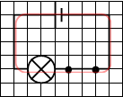
En rouge : boucle de courant.

3. Le sens conventionnel du courant électrique

4. A faire pour la semaine prochaine
Le circuit suivant permet de savoir si le carton laisse passer le courant ou pas :
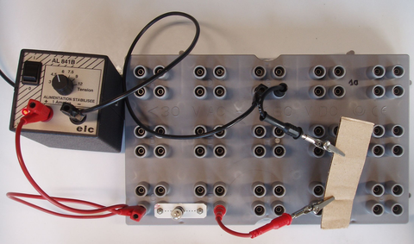
1. Faire le schéma de ce circuit. On représente le carton comme on veut en mettant en plus une légende.
2. Comment appelle-t-on un matériau qui laisse passer le courant électrique (vu en 6ème) ?
3. Comment appelle-t-on un matériau qui ne laisse pas passer le courant électrique (vu en 6ème) ?
4. Aller sur : https://phet.colorado.edu/fr/simulation/circuit-construction-kit-dc
Réaliser le cicuit et tester les “matériaux” suivants :
Matériau | Conducteur | Isolant
Papier/carton
Fer (métal)
Laiton (métal)
Plastique
Graphite/Carbone
Corps humain
Envoyer une photo des questions 1, 2 et 3.

